八下物理判断力是否做功必考题型专练
判断力是否做功的关键点
一、做功的两个必要条件
1、作用在物体上的力（F）
物体在力的方向上通过一段距离（s）
公式：W=F▪s▪cosθ（初中阶段通常只考虑力与运动方向相同或相反，即cosθ=1或−1）
注意：若力与物体运动方向垂直（如手提水桶水平行走），则不做功（W=0）
二、3种不做功的情况
1、有力无距离（劳而无功）例：用力推石头但石头未动。
2、有距离无力（惯性运动）例：踢出的足球在空中飞行（仅受重力）
3、力与距离垂直（垂直无功）例：人提书包水平行走时，手的拉力不做功。
典型例题分析
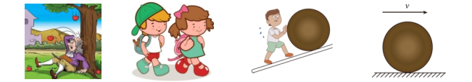
1、下列实例中，有力对下面“打点”物体做功的是（ A ）

A．苹果从树上自由的落到地面 B． 背着书包在水平路面上行走
C． 推着油桶不动阻止其向下滚动 D．小球在光滑水平面上匀速运动
2、关于功，下列说法正确的是（ D ）
A．力越大做功越多
B．物体在力的方向上移动的距离越大做功越多
C．做功所用的时间越长做功越多
D．功等于作用在物体上的力与物体在力的方向上通过的距离的乘积
3、用50N的水平拉力分别拉重为100N和80N的两辆车，在粗糙程度不同的水平路面上，沿水平方向匀速前进了10m，则（ B ）
A．拉小车做的功多 B．拉两辆车做的功一样多
C．拉大车做的功多 D．条件不足，无法比较
4、如图所示，举重比赛时，运动员第一阶段把杠铃很快举过头顶，第二阶段使杠铃在空中静止3s。下列关于运动员对杠铃做功的说法中正确的是（ B ）
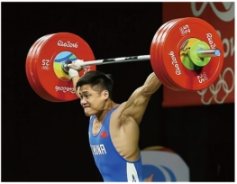

A．他在第一阶段内没做功 B．他在第二阶段内没做功
C．他在两个阶段内都没做功 D．他在两个阶段内都做了功
5、用大小不同的力F_{甲}、F_{乙}且F_{甲}＞F_{乙}，分别拉同一个物体，两个力所做的功W与物体在力的方向上移动的距离的关系图象描述正确的是（ A ）
A．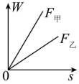 B．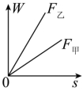 C．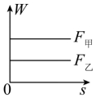 D．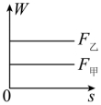
6、在台球比赛中，选手在水平台面推动球杆撞击白球，白球运动后碰撞其它球，以下说法正确的是（ A ）
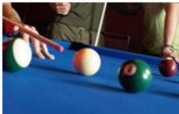

A．手推动球杆前进时，手的推力对球杆做了功；
B．白球运动时，水平台面对球的支持力做了功；
C．球在水平台面滚动的过程中，球的重力对它做了功；
D．白球撞击黑球后没有静止，是因为球杆还在对白球做功
7、一个小孩用50N的力踢足球，球飞出10m后停下。小孩对球做功了吗？
仅在做功瞬间（脚与球接触时）做功，球飞出后靠惯性运动，踢的力不再做功。
8、一辆汽车在关闭发动机后沿斜坡下滑，受到重力、支持力和摩擦力的作用。判断各力是否做功，并说明正负。
重力：做正功（方向竖直向下，与位移成锐角）。
支持力：不做功（方向垂直于斜面，与位移垂直）。
摩擦力：做负功（方向沿斜面向上，与位移相反）。
9、小明用50N的水平力推一个箱子，箱子在水平地面上移动了3m，接着他又用同样的力推箱子，但箱子这次卡在粗糙地面上没有移动。问题：
第一次推箱子时，小明对箱子做了多少功？
第二次推箱子时，小明对箱子做了功吗？为什么？
如果小明改用斜向上的力推箱子（箱子仍水平移动），这个力做的功会比水平推时更大、更小还是相同？
第一次做功：W=F·s=50N×3m=150J（力和位移方向相同，直接计算）
第二次不做功：因为箱子未移动（s=0），符合“有力无距离”的情况，W=0。
斜向上力做功更小：斜向上的力可以分解为水平分力
Fx=F·cosθ 和竖直分力 Fy。
只有水平分力做功，而 cosθ<1，所以 W=Fx·s 会比水平推时更小。
易错题突破
易错点1：混淆“力的方向”和“运动方向”
一个物体在拉力作用下沿粗糙斜面匀速上升，以下说法正确的是（ CD ）
A. 拉力不做功 B. 重力不做功
C. 摩擦力做负功 D. 支持力不做功
解析：A拉力做正功（克服重力和摩擦力）。
B重力做负功（物体上升，重力方向竖直向下）。
易错点2：忽略“作用点移动距离”
用动滑轮将重物提升2m，拉力为60N（滑轮重和摩擦不计）求拉力做的功。
W=F⋅s=60N×4m=240J
解析：动滑轮省力但费距离，拉力移动的距离s=2×2m=4m。

